Postman在前后的分离项目中的使用

## 使用postman发送json格式的数据

1. 选择post 发送方式
2. 这里勾选Body
3. 选择raw，并且选择content的类型为JSON (application/json)
4. 内容满足JSON格式的数据

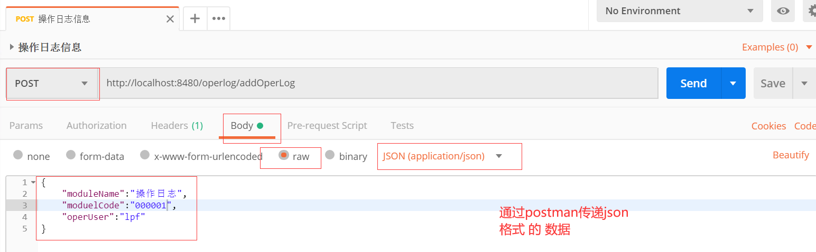

向后台传递多个参数

